Развивающие занятия для детей 5-6 лет. Март.
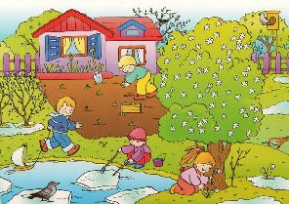
Март.
Наблюдаем за изменениями в природе.
- Солнце светит всё ярче. С крыш свесились длинные сосульки. Звонко поют синицы, чирикают воробьи. Весна на пороге…
Постарайтесь в эти чудесные весенние дни бывать с ребёнком на улице подольше. Обратите его внимание на приметы наступающей весны: рыхлый подтаявший снег, проталины, ручейки. Предложите ребёнку подставить лицо и ладошки солнышку и почувствовать, каким оно стало тёплым. Покажите кучевые облака в небе и объясните, что их появление – примета наступающей весны.
- Во время прогулки предложите ребёнку назвать ласково все приметы весны, о которых вы говорите. Эта игра способствует развитию грамматического строя речи ребёнка, поможет потренировать его в образовании существительных с уменьшительно-ласкательными суффиксами:
Луч – лучик, Дерево – деревце, Ветка – веточка, Птица – птичка, Облако – облачко, Солнце – солнышко, Ручей – ручеёк, Проталина – проталинка.
- Расскажите ребёнку, что именно в марте ночь и день становятся равными по длине.
- Расскажите ребёнку о том, что в марте к нам прилетают грачи. Может быть вам удастся увидеть их в парке или за городом.
Понаблюдайте, как грачи строят гнёзда. Расскажите ребёнку о народной примете: ранний прилёт грачей – к ранней весне.
- Прочитайте ребёнку отрывок из стихотворения о весне и предложите выучить его.
Снова нет ручьям покоя –
День и ночь журчат в кустах.
Ходит солнце золотое
В чистых-чистых небесах.
Б. Асаналис
- Загадайте загадку о весне. Пусть ребёнок отгадает её и объяснит, как он это сделал.
Она приходит с ласкою
И со своею сказкою.
Волшебной палочкой взмахнёт -
В лесу подснежник расцветёт.

Развивающие игры
- Развивая грамматический строй речи ребёнка, учим его согласовывать числительные два и пять с существительными по образцу.
Проведите игру с мячом «Два и пять». Вы бросаете ребёнку мяч и произносите первую часть фразы. Ребёнок ловит мяч, заканчивает фразу и возвращает мяч вам.
Вы: Две птички – ребёнок: пять птичек, Две ветки – … , Две лужи - … , Две проталины - …
Два луча – пять лучей, Два грача - … , Два куста - … , Два птенца - … ,
Два облака – пять облаков, Два ведра - … , Два окна - … , Два дерева - … .
- Разучите с ребёнком пальчиковую гимнастику. Она пригодится вам в качестве физкультурной паузы во время домашних занятий, будет способствовать развитию тонкой моторики ребёнка.
Дрозд-дроздок.
Дружок ты мой, дрозд, (ребёнок машет сложенными накрест ладонями, как крыльями)
В крапинку хвост, (загибает по одному пальцу на обеих руках на каждую строку)
Носик – остренький,
Бочок – пёстренький,
Перья – тонкие,
Песни – звонкие,
Весной распеваются, (вновь машет сложенными накрест ладонями, как крыльями)
Зимой забываются.
Народная песенка.
- Развиваем математическое представление и творческое воображение.
Предложите ребёнку достроить из палочек следующие изображения, а потом сосчитать, сколько палочек потребовалось для составления каждого из них.
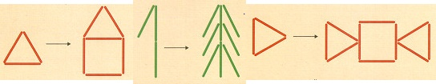
- Упражняя ребёнка с делением слов на слоги, прохлопайте вместе с ним следующие слова:
сол-ныш-ко, вес-на, ру-че-ёк, со-суль-ка, про-та-лин-ка, грач, об-ла-ка, ле-до-ход, пте-нец
- Работая над развитием зрительного внимания и восприятия и развивая фонематические представления ребёнка, предложите ему рассмотреть картинку и найти сначала три предмета, в названии которых есть звук [л], а потом – три предмета, в названии которых есть звук [л’ ]. Потренируйте ребёнка в определении места указанных звуков в этих словах (например, в слове сосульки звук [л] в середине, в слове лужи – в начале).
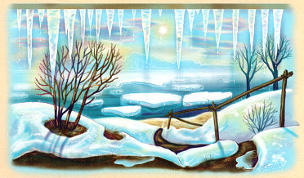
Давайте почитаем
- Прочтите ребёнку стихотворение Е. Стюарт о весне. Предложите выучить его, поработайте над правильным произношением звуков, чёткостью дикции, выразительностью речи.
***
Весна пришла, сосульками
Карнизы украшая.
Ручьи задорно булькают,
Сугробы подмывая.
Забыв морозы прежние,
Без сил свалилась на бок
Заплаканная снежная
Подтаявшая баба.
Зиме совсем недужится -
Пора ей в путь собраться…
И солнце в каждой лужице
Готово искупаться.
И меж снегами влажными,
Пробив себе окошки,
Подснежники отважные
Уже встают на ножки.
Предложите ребёнку нарисовать иллюстрацию к этому стихотворению. Если потребуется, окажите ему необходимую помощь.
